## 关卡验证

**此处需要通过截图**，来完成关卡的验证，首先需要对数据库状态进行验证。

root@opengauss01 home]$ **service mysql status**

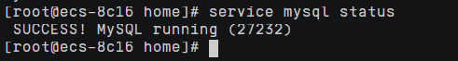

其次对数据库导入表进行验证，完成所有信息，表明关卡二完成

mysql> show tables;

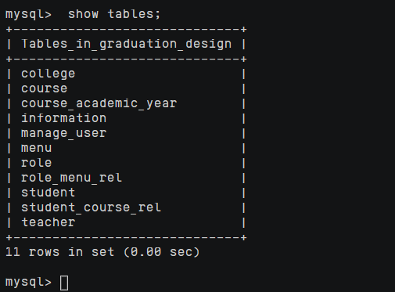

## 关卡验证

**此处需要通过截图**，来完成关卡的验证，连接学生管理登陆页面并截图。完成截图，表明关卡三完成

